车载机使用手册
V1.3版本

车载机使用手册 1
1. 车载POS机使用 3
1.1. 程序升级 3
1.2. 车载机程序版本定义 3
1.3. 车载机硬件参数 3
1.4. 车载机功能 4
1.4.1. 主菜单 4
1.4.2. 车载机按钮 4
1.4.3. 消费功能 4
1.5. 设备初始化 4
2. 手持机使用 7
2.1. 主菜单 7
2.2. 通讯模式 7
2.3. 选择目录 8
2.4. 升级程序 9
2.5. 下载车载机密钥 10
2.6. 下载车载机参数 10
2.6.1. 基本费率 11
2.6.2. 采集流水时间间隔 11
2.6.3. 连续刷卡时间间隔 11
2.6.4. 卡权限费率 11
2.6.5. 时钟同步 11
2.6.6. 基本费率配置 12
2.6.7. 卡权限配置 12
2.6.8. 下载黑名单 13
2.6.9. 卡类型分组 14
3. 设置车载机 15
3.1. 运行车载终端程序 15
3.2. 上传流水 15
4. GPRS车载机使用 17
4.1. 车载机使用要求 17
4.2. 服务器参数设置 17
4.3. 前置机参数设置 18
4.4. 一卡通系统注册车载机 18
4.5. 车载机GPRS使用方法 19

日期 | 版本 | 说明 | 修订人
2009-7-10 | V1.0 | 第一版 | 汤成
2009-11-26 | V1.1 | 增加GPRS功能说明 | 汤成
2010-1-19 | V1.2 | 增加黑名单下载，语音分组设置，其它完善 | 汤成
2010-2-26 | V1.3 | 修改部分文档说明 | 汤成

车载POS机使用

程序升级
将车载机用串口线连接到电脑，然后双击车载机升级程序 Z18Load.exe ，出现下图界面：
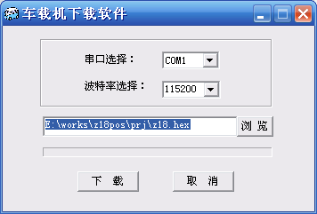
注意“波特率”要选择到115200。点击“浏览”按钮并选择正确的车载机升级文件，点击“下载”按钮等待程序更新成功。

车载机程序版本定义
车载机程序版本号按照一定规则，例如
100127IGM
数字100127表示程序版本号，一般是发布日期例如2010-01-27号
I表示程序支持红外功能
G表示程序支持GPRS功能（但实际需要车载机具有GPRS硬件模块）
M表示程序使用Mifare one 卡，可以是phillips S50或S70卡
C表示程序使用非接触式CPU卡，type-A类CPU卡，符合ISO-1443
注：M和C不会同时支持

车载机硬件参数
车载存储空间大小：最大EEPROM容量1M
车载机设计的存储黑名单条数为1,000,000条
车载机设计存储流水条数最小5000条，最多11000条
车载机抗瞬间电压值：不低于1500V
车载机工作温度：-40℃~70℃

车载机功能

主菜单
车载机正常启动后进入主菜单，如下：
一卡通
刷卡消费
查询
通讯
其中第一行是欢迎信息，可以通过demo程序设置；“刷卡消费”菜单进入后就可以刷卡使用；通过“查询”功能可以查看POS机的基本参数，以及消费金额统计等信息；进入“通讯”功能，可以通过“串口”，“红外”，“GPRS”方式与电脑、手持终端等设备通讯。

车载机按钮
车载机正面共有四个按键，分别是“向上“、”向下“、”取消“、”确定“；按”取消“键可以退出当前的功能界面；按”确定“键可以进入选中的功能模块。

消费功能
- 进入消费功能后，只需要刷卡即可，不需要按任何键。
- 当出现错误后，机器在几秒钟后会自动进入刷卡工作模式
- 刷卡成功后，屏幕上会提示“卡余额“和”消费金额“
- 当10秒左右没有刷卡时，机器会自动关闭屏幕，当按“确定“键或者有刷卡消费时，屏幕会自动点亮。

设备初始化
1. 车载机升级程序后第一步需要初始化参数。点击Demo程序目录下的“z18tool.exe”程序，如下：
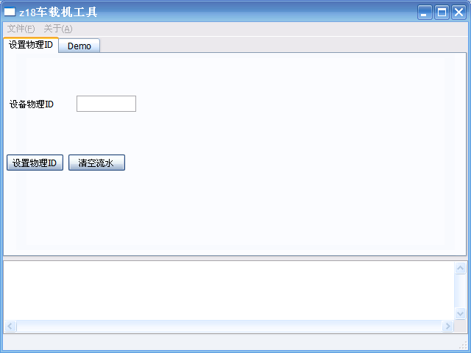

2. 先点击菜单“文件“=》”打开串口“：

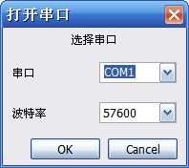
注意，波特率选择“57600“，点击OK这后，车载机会自动重启。
然后通过第一个界面设置车载机的物理ID号，物理ID号的长度必须以8个字符，并且必须是‘0’~‘9’、‘A’~‘F’这16个字符（字母不区分大小写）。

- 操作车载机进入“串口”通讯模式下，车载机屏幕显示“waitting...“，这样表示机器进入服务工作状态
- 点击“设置物理ID“按钮后弹出确认框，确认后成功后，可以通过车载机的”查询“功能查看设置的物理ID号
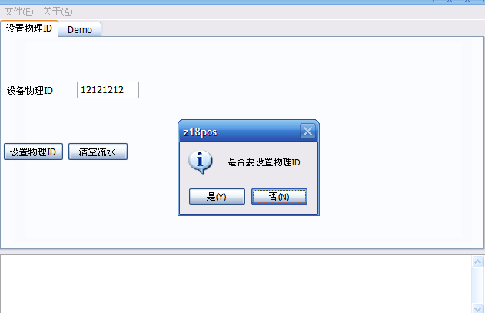
- 通过Demo程序设置欢迎信息，如下图：
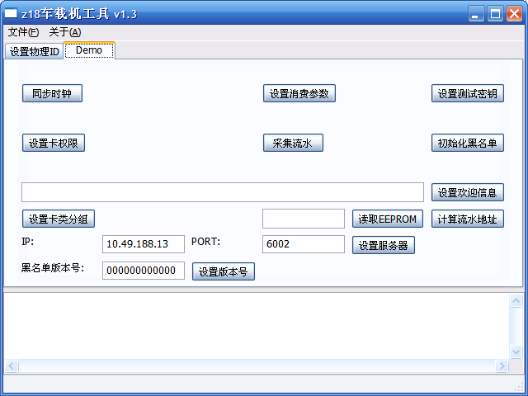
设置欢迎信息为“SunGard一卡通”，欢迎信息的长度不能超过16个字符（一个汉字占2个字符）；注意，由于车载机字库比较小，可能你所设置的信息车载机无法显示，请自行调整为可显示的信息。

- 初始化黑名单
新出场的车载机必须初始化黑名单（见上图）；点击“初始化黑名单”按钮初始化，由于黑名单存储空间较大，初始化时间较长，大概需要10分钟左右。在初始化时车载机屏幕会不断更新显示，表示初始化工作还在进行中。

手持机使用

主菜单
将手持终端用串口线接入电脑，按“开机”键打开手持终端，“确定”键是用来确认进入选定的功能，“取消”键是放弃或者返回，“空格”键用于选择下一个选项。
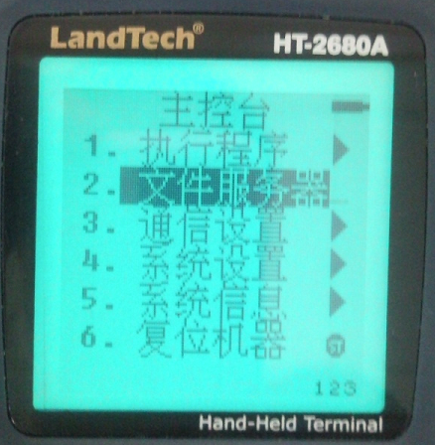

通讯模式
进入“通信设置”功能，使用“空格”键进行操作，选择通讯速率为“115200”，通讯方式为“有线”；然后返回主菜单，进入“文件服务器”功能：
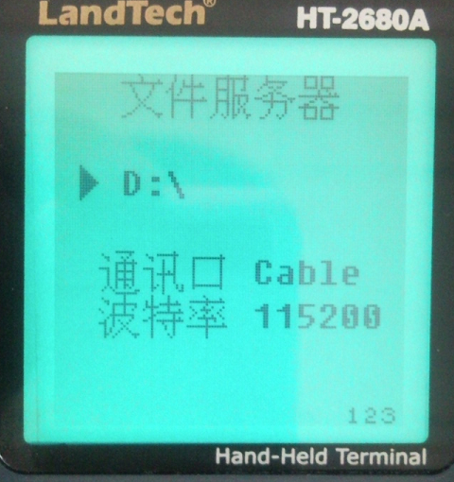
如果当前目录不是在“D:\“，请参考切换目录章节

选择目录
进入“执行程序”功能，按数字“1“，”2“键切换当前路径
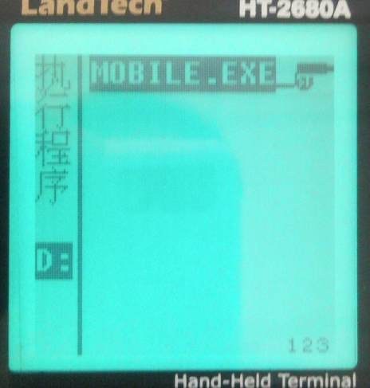

升级程序
打开“whtcom32.exe“程序，如下图：
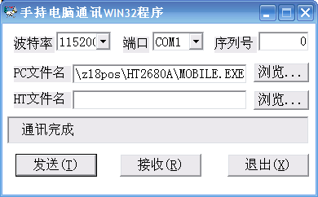
其中波特率选择“115200“，”PC文件名“选择最新的手持终端程序“MOBILE.EXE”。“HT文件名“保持空，点击”发送“按钮。

下载车载机密钥
进入“一卡通前台程序“，”车载机“=》“密钥管理”，直接点击“确定”按钮下载系统工作密钥，“密钥版本号”为系统自动生成。
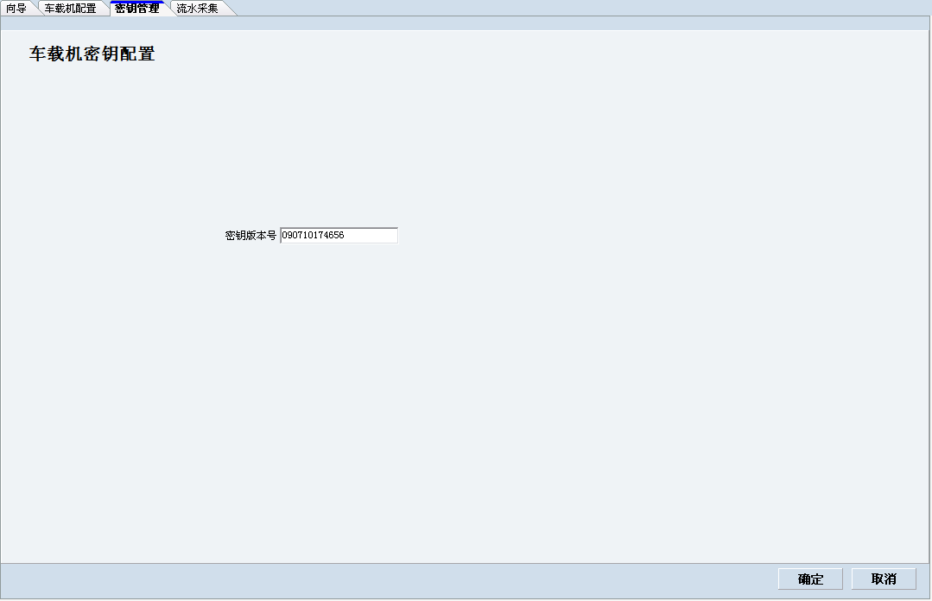
请先将手持机与电脑串口连接，然后打开前台功能车载机密钥配置界面。执行以下步骤：
第一步：打开密钥设置界面，密钥版本号不可进行修改，系统自动生成。
第二步：常按手持机[开关]按钮，打开手持机，选择功能[2文件服务器]。
第三步：然后点击界面上[确定]按钮。
第四步：待界面提示文件生成功，如提示未成功，请重复以上步骤。
第五步：打开车载机，按[C]键，使用上下键，选择[3通讯]，进入后选择[1红外通讯]。
第六步：将手持机的红外口与车载机的红外口位置对好
第七步：将手持机返回到主界面，选择功能[1执行程序]，进入后，按[确认]按钮，选择功能[5设置密钥]。
第八步：车载机和手持机均提示成功后，则设置密钥成功。如未成功，请重复第五至第七步。

下载车载机参数
进入“车载机“=》”车载机配置“功能，如下图。在消费参数设置里面有三个参数，使用这些功能时，手持终端必须处于“通讯模式“下

基本费率
所有类别的卡以这个费率为基础，计算刷卡消费金额

采集流水时间间隔
控制车载机必须采集流水的间隔时间，超过采集时间不采集完所有的流水车载机将停止工作，最大不能大于60天，最小不能小于1天

连续刷卡时间间隔
设置一张卡连续刷卡的间隔时间，这个参数最小不能小于60秒，最大不能大于36000秒（即10小时）

卡权限费率
卡权限设置用于设置车载机允许的卡类别及每类卡的费率比例，当选择某一类卡时其默认的费率比例是100，这个值可以从0到255。每一类卡实际扣款金额计算方法是：扣款金额=基础费率*费率比例 / 100。 当费率比例为100时表示按基础费率消费；当费率比例为0时表示该类卡免费。

时钟同步
“同步时钟“按钮用于同步手持终端与电脑的时钟，保持手持终端的时钟与电脑一致

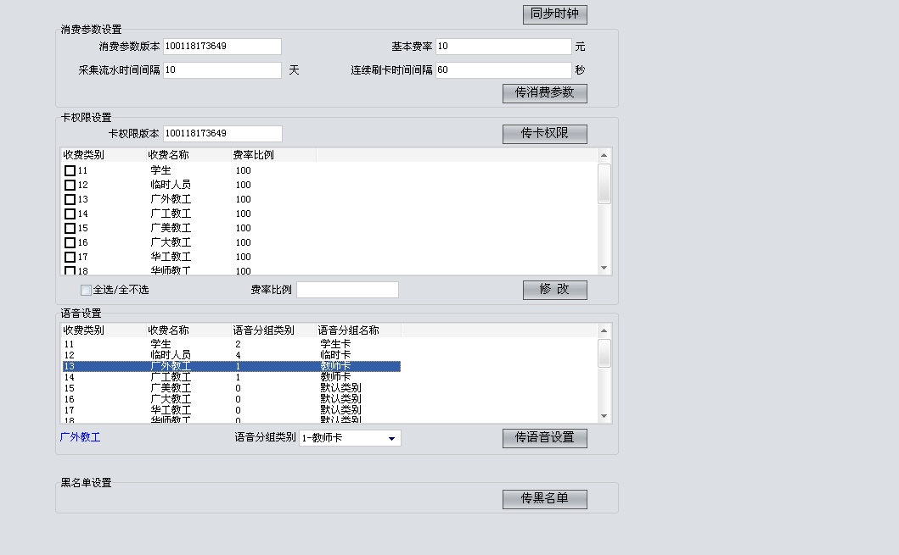

基本费率配置
请先将手持机与电脑串品连接，然后打开前台功能车载机配置界面，如上图，操作步骤如下。
第一步：根据实际情况，基本费率、采集流水时间间隔、连续刷卡时间间隔（注：不可小于60秒）。
第二步：常按手持机[开关]按钮，打开手持机，选择功能[2文件服务器]。
第三步：然后点击界面上第一个[生成文件]按钮。
第四步：待界面提示文件生成功，如提示未成功，请重复以上步骤。
第五步：打开车载机，按[C]键，使用上下键，选择[3通讯]，进入后选择[1红外通讯]。
第六步：将手持机的红外口与车载机的红外口位置对好
第七步：将手持机返回到主界面，选择功能[1执行程序]，进入后，按[确认]按钮，选择功能[2更新消费参数]。
第八步：车载机和手持机均提示成功后，则设置消费参数成功。如未成功，请重复第五至第七步。

卡权限配置
卡权限参数设置，操作步骤如下：
第一步：根据实际情况选择卡类别，如果未被选择的收费类别，设置后，将不能在POS机上刷卡。选择一个收费类别后，可设置费率比例，如：基本费率为10元，设置费率比例为50,则收费5元。设置后点击[修改]按钮。
第二步：常按手持机[开关]按钮，打开手持机，选择功能[2文件服务器]。
第三步：然后点击界面上第二个[生成文件]按钮。
第四步：待界面提示文件生成功，如提示未成功，请重复以上步骤。
第五步：打开车载机，按[C]键，使用上下键，选择[3通讯]，进入后选择[1红外通讯]。
第六步：将手持机的红外口与车载机的红外口位置对好
第七步：将手持机返回到主界面，选择功能[1执行文件]，进入后，按[确认]按钮，选择功能[3卡权限费率]。
第八步：车载机和手持机均提示成功后，则卡权限参数成功。如未成功，请重复第五至第七步。

下载黑名单
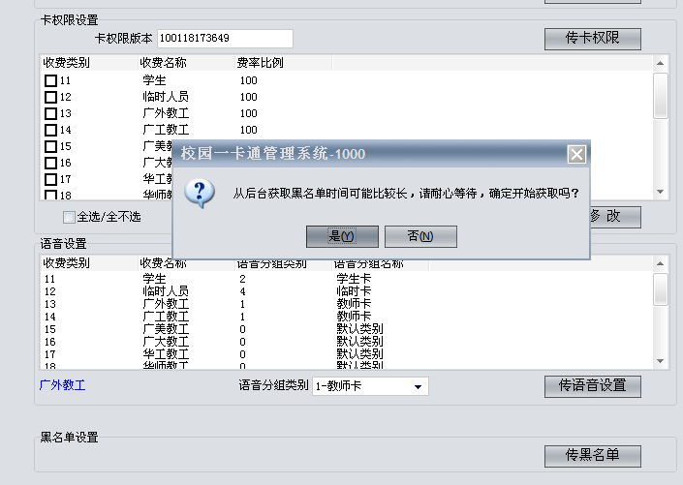
点击“传黑名单”按钮，前台程序将会从一卡通后台获取系统所有的黑名单，根据系统黑名单的数量获取名单的时间会不一样；前台下载了黑名单之后会保存在本地blklst.dat文件中，一条黑名单有10个字节，例如系统中有10000个黑名单，blklst.dat 文件大小为10000*10=10000(bytes)=97.6(KB)

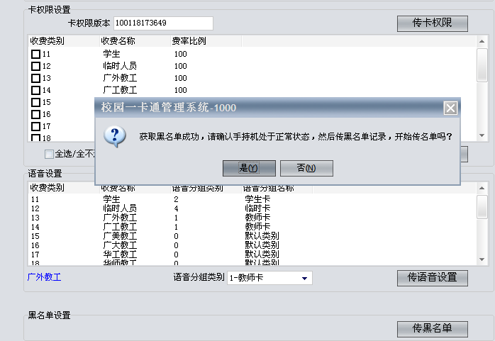
前台程序获取到黑名单之后会提示用户是否继续操作，点“是”前台会将文件上传到手持机中；上传前请确定手持机有足够的储存空间。
FAQ：
Q：如果车载机已经下载了黑名单，由于某些原因需要重新下载怎么办？
A：可以使用车载机设置工具修改车载机的黑名单版本号，手持机就可以重这个版本号之后的名单开始重新下载；黑名单版本号的格式为6位年月日+6位序号，例如091230000023 ， 表示2009-12-30号第23条黑名单。
Q：使用黑名单功能前要注意什么？
A：使用黑名单功能前一定要初始化车载机的黑名单存储，详细请看1.4节的相关内容
Q：黑名单下载的效率如何？
A：目前测试情况，11774条黑名单在正常情况下需要15分30秒下载到车载机中。
Q：手持机下载黑名单到车载机每次都要全部下载吗？
A：不是，手持机会先读取车载机当前的黑名单版本号，然后到黑名单数据中查找到大于这个版本号的所有黑名单，然后进行下载；下载完成后更新车载机的黑名单版本号为最新的。
Q：车载机当前的黑名单版本号可以从哪里查到？
A：可以通过车载机的“2.查询”功能看到版本号。

卡类型分组
卡类型分组是将卡权限类别分组，在刷卡时车载机可以提示不同的语音，目前支持的语音有：默认类别（语音为叮咚）、教师卡、学生卡、职工卡、临时卡；注意如果该类卡是免费卡，不管你设置成什么分组类别，只会提示“免费卡”。

设置车载机

运行车载终端程序
进入手持终端“执行程序“功能下的D：盘下的 MOBILE.EXE 程序，界面如下
主菜单
采集流水
更新消费参数
卡权限费率
校对时钟
设置密钥
版本
更新黑名单
卡类别分组
退出
- 采集流水，采集车载机上的流水
- 更新消费参数，将2.6节中下载的消费参数同步到车载机上
- 卡权限费率，同步允许的卡类别及卡费率
- 校对时钟，设置车载机的时钟与手持机一致
- 设置密钥，设置车载机的工作密钥
- 版本，查看手持终端的程序版本
- 更新黑名单，将手持机上的黑名单以增量的方式下载到车载机上
- 卡类别分组，设置车载机的卡类别语音参数
- 退出，退出手持终端程序

上传流水
将手持终端接入电脑，并进入“通讯模式“，打开”一卡通前台“的”车载机“=》“流水采集”模块，如图
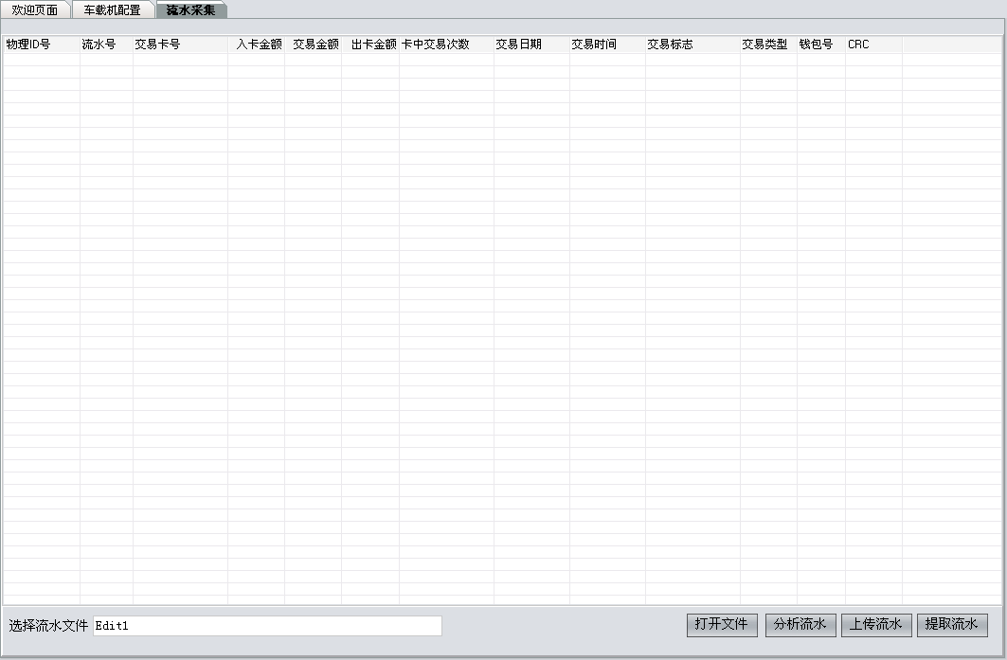
- 前台采集流水相关配置在安装程序config目录下的 buspos.ini 文件中，配置如下
[BUSPOS]
RECORDFILE=RECORD.DAT
DOWNLOADRECORDDIR=C:\
UPLOADDIR=C:\
PORT=0

RECORDFILE ： 表示车载机上流水文件的文件名，默认值请不要修改
DOWNLOADRECORDDIR：表示前台程序从手持机采集流水时保持的路径
UPLOADDIR：表示前台上传参数到手持机的路径
PORT ：表示手持机接入电脑的串口号，0号串口表示电脑的串口1
注意：DOWNLOADRECORDDIR，UPLOADDIR两参数指定的路径必须存在。
修改参数后必须重启前台程序。

- 点击“提取流水”按钮，系统将从手持终端上读取流水文件，然后将文件保存在本地电脑上，当前台程序提示“提取成功”后，将会自动分析流水显示在上图中，并将流水上传到一卡通系统中，到此完成流水采集。具体操作步骤如下：
第一步：常按手持机[开关]按钮，打开手持机
第二步：打开车载机，按[C]键，使用上下键，选择[3通讯]，进入后选择[1红外通讯]。
第三步：将手持机的红外口与车载机的红外口位置对好
第四步：将手持机返回到主界面，选择功能[1执行程序]，进入后，按[确认]按钮，选择功能[1采集流水]。
第五步：车载机和手持机均提示成功后，会显示采集流水条数。如未成功，请重复以上步骤。
第六步：采集完成后，将手持机与电脑串口连接，在主界面选择功能[2文件服务器]。
第七步：在前台界面上点击[提取流水]。
第八步：提取完成后，界面弹出提示框，点击[确定]
第九步：点击界面中[分析流水]按钮，则可将所有采集流水分析出来显示到列表中
第十步：点击[上传流水]上传至一卡通系统。

GPRS车载机使用

车载机使用要求
- GPRS车载机使用中国移动GPRS网络，使用车载机前需要准备一张中国移动SIM卡，且该卡需要开通CMNET GPRS数据流量业务；
- 上传一笔流水大约需要200 byte；下载一条黑名单大概需要100byte；
- 按一台车载机平均每天上传150笔流水，下载100条黑名单计算，一个月大概需要2M左右的数据流量

服务器参数设置
使用GPRS功能前请先设置前置机的IP地址，端口号；如下图
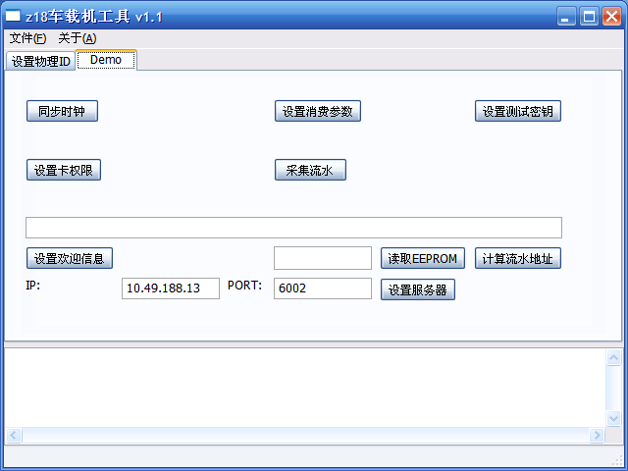
- 在IP栏输入前置机IP地址（这个地址必须是公网地址），端口号默认是6002一般不要修改。
- 点击“设置服务器”按钮就可以设置车载机参数了
- 设置工具的使用请见1.3节

前置机参数设置
- GPRS车载机通过通用前置机与一卡通系统交互；通过前置机车载机可以下载黑名单与上传消费流水
- 通用前置机至少是2.0.004-rc1及以上版本
- 在一卡通前台系统中注册前置机的方法与参数可参见“一卡通安装手册“相关文档
- GPRS车载机的特殊配置在前置机配置文件ksgateway.ini中，配置参数LISTENER=1003表示前置机启用GPRS车载机服务；该服务使用TCP协议，占用前置机服务器6002端口

一卡通系统注册车载机
车载机必须通过一卡通前台程序注册到系统中，见下图：
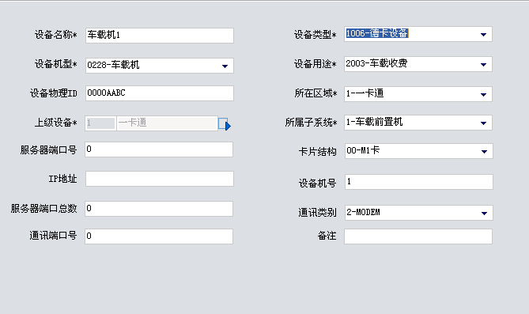

设备类型：1006德卡设备
设备机型：0228-车载机
设备物理ID：为1.3节中设置的设备物理ID
服务器端口号，IP地址，设备机号，服务器端口总数，通讯端口号可以不填
通讯类别：2-MODEM

车载机GPRS使用方法
进入车载机主界面，进入“3. 通讯“
一卡通
- 刷卡消费
- 查询
- 通讯

选择”1.GPRS通讯“，车载机自动进入GPRS工作模式，当车载机上传流水、下载黑名单结束后，车载机自动返回到主界面
- GPRS通讯
- 串口通讯

由于GPRS车载机开启了黑名单功能，车载机在第一次使用前必须对黑名单进行初始化，初始化的方法请看“1.3 设备初始化”节中“黑名单初始化”

